ANEXA Nr. 4 (Anexa nr. 11 la regulament)

Model A
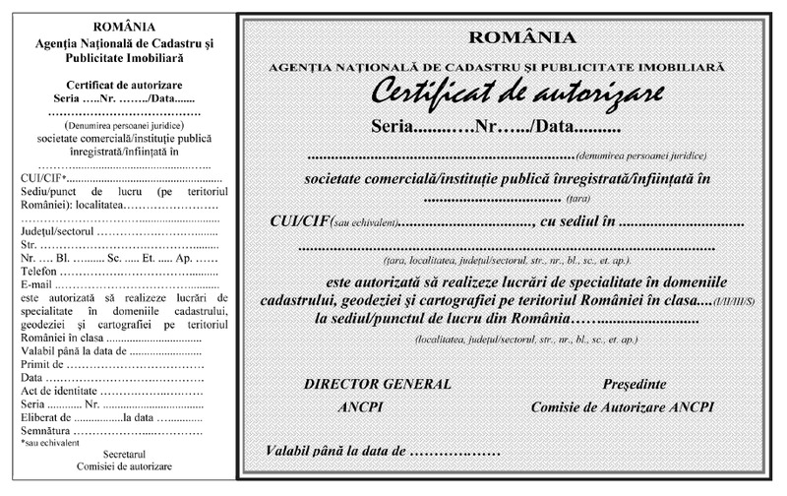
Model B
